บทที่ 5
ระบบคัดเลือกนักศึกษา
บทที่แล้วได้กล่าวไปถึง การออกแบบระบบระบบรวบรวมและจัดเก็บข้อมูลไปแล้ว และในบทนี้นั้นจะขอกล่าวถึงการออกแบบและพัฒนาระบบคัดเลือกนักศึกษาต่อไป
หลักการสร้างและการออกแบบระบบคัดเลือกนักศึกษา
ระบบคัดเลือกนักศึกษานั้นถูกออกแบบมาเพื่อที่จะชวยอํานวยความสะดวกในการตัดสินใจคัดเลือกว่านักศึกษาคนใดจะได้ไปเข้ารับการฝึกงานกับบริษัท โดยให้เกิดความยุติธรรมมากที่สุด เนื่องจากในอดีตนั้นอาจารย์ผู้รับผิดชอบการฝึกงานต้องเป็นผู้ทำการนคัดเลือกเอง ซึ่งอาจจะเกิดความยุ่งยากขึ้น ฉะนั้นระบบนี้จะช่วยแก้ไขปัญหาในจุดนี้ได้ เพื่อให้การจัดการวิชาฝึกงานเป็นไปได้อย่างมีประสิทธิภาพมากขึ้น

5.1 การออกแบบระบบคัดเลือก
5.1.1 การออกแบบการทํางาน
สำหรับการออกแบบระบบคัดเลือกนักศึกษานี้ จะเป็นทำงานที่เริ่มหลังจากมีนักศึกษามาทำการเลือกบริษัทที่จะไปฝึกงาน จากนั้นทางอาจารย์ผู้รับผิดชอบก็จะมาทำการคัดเลือกของนักศึกษาว่าได้บริษัทดังกล่าวนั้นหรือไม่ โดยใชโฟลวชารต (Flow chart) เพื่อแสดงขั้นตอนการทํางานในระบบโดยรวมจากมุมมองของผู้ใช เพื่อให้เห็นภาพชัดเจนยิ่งขึ้น ดังรูป 5-1
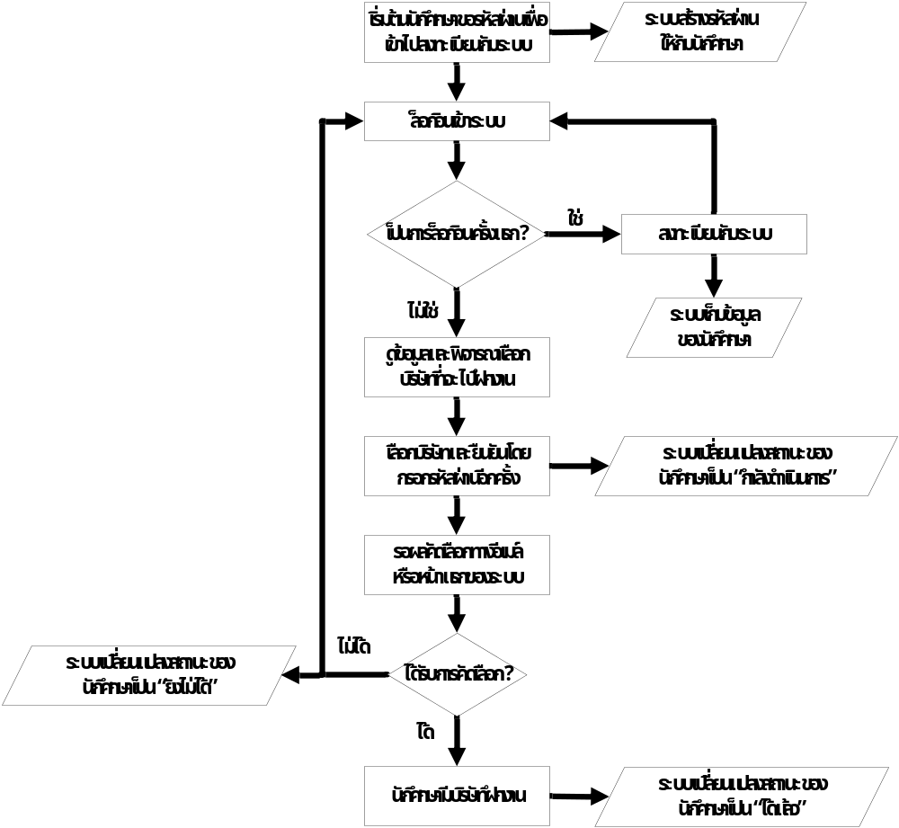
รูปที่ 5-1 การทํางานของระบบ

- 5.1.2 การออกแบบฐานขอมูล
- การออกแบบฐานขอมูลนั้นไดทําการออกแบบโดยใช ER – Diagram ซึ่งอธิบายไว้ในบทที่แล้ว
โดยตารางหลักๆ จะเป็นตาราง Student นั่นเอง

- 5.1.3 ขั้นตอนการทำงาน
ระบบคัดเลือกนักศึกษานั้น จะแยกส่วนการทำงานออกเป็น 2 ส่วนนั่นก็คือ
  - การคัดเลือกนักศึกษาที่เลือกบริษัทจากที่คณะติดต่อไว้ให้
  - การคัดเลือกนักศึกษาที่เลือกบริษัทจากการที่นักศึกษาไปทำการติดต่อเอง

ซึ่งสามารถอธิบายในรายละเอียดการทํางานของแตละสวนไดดังนี้

5.2 การคัดเลือกนักศึกษาที่เลือกบริษัทจากที่คณะติดต่อไว้ให้
โดยการคัดเลือกนักศึกษาในแบบแรกนั้นจะทำการคัดเลือกนักศึกษาที่ได้เลือกสถานที่ที่จะเข้ารับการฝึกงานโดยเลือกจากรายชื่อบริษัทที่ทางคณะได้ติดต่อไว้ให้ก่อนแล้ว โดยขั้นตอนการทํางานของระบบในการคัดเลือกนักศึกษาที่เลือกบริษัทจากที่คณะติดต่อไว้ให้นั้น สามารถเขียนไดเป็นแผนภาพดังนี้

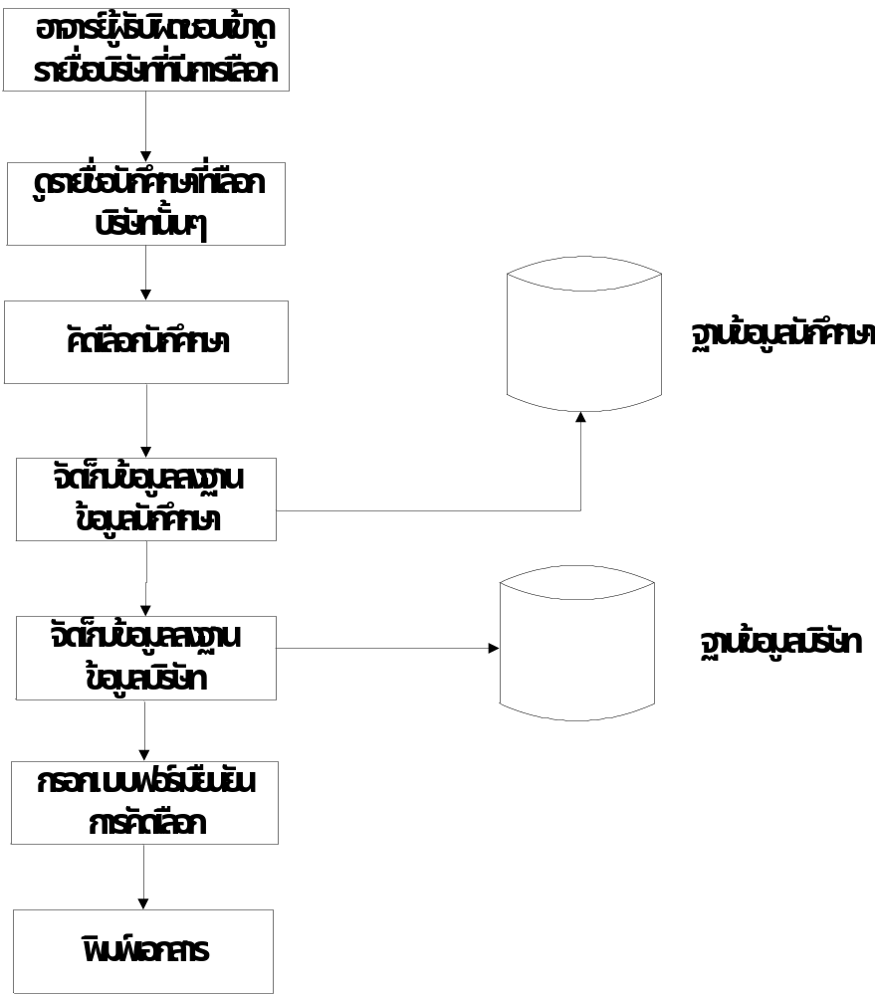

รูปที่ 5-2 การคัดเลือกนักศึกษาแบบหาจากคณะ

อาจารย์ผู้รับผิดชอบเข้าดูรายชื่อบริษัทที่มีการเลือก อาจารย์ผู้รับผิดชอบการฝึกงานเข้ามาทำการตรวจสอบว่าในช่วงที่ผ่านมานั้นมีบริษัทใดถูกนักศึกษาทำการคัดเลือกบ้าง ซึ่งรายชื่อบริษัทนั้นจะเรียงตามวันที่ก่อน – หลังว่านักศึกษาทำการเลือกเมื่อใด
ดูรายชื่อนักศึกษาที่เลือกบริษัทนั้นๆ คลิกไปที่ชื่อบริษัทที่ต้องการคัดเลือก จากนั้นจะมีรายละเอียดว่าบริษัทดังกล่าวนั้น มีนักศึกษาคนใดเลือกไว้บ้าง ซึ่งก็มีรายละเอียดที่ต้องใช้ในการคัดเลือกของนักศึกษาแสดงไว้ด้วย เพื่อความสะดวกในการคัดเลือกของอาจารย์ผู้รับผิดชอบ โดยรายชื่อของนักศึกษานั้นก็เรียงลำดับตามวันที่ที่เลือกด้วย
คัดเลือกนักศึกษา อาจารย์ทำการคัดเลือกนักศึกษาให้ครบตามจำนวนที่บริษัทนั้นๆ ต้องการรับ นอกเสียจากว่าจะมีนักศึกษามาเลือกน้อยกว่าก็ให้เว้นไว้ก่อนได้
จัดเก็บข้อมูลลงฐานข้อมูลนักศึกษา ระบบจะทำการจัดเก็บข้อมูลว่านักศึกษาคนดังกล่าวได้รับคัดเลือกว่าได้บริษัทนั้นๆ แล้ว ลงฐานข้อมูลนักศึกษา พร้อมทั้งทำการเปลี่ยนสถานะของนักศึกษาจาก “กำลังดำเนินการอยู่” เป็น “ได้บริษัท.....แล้ว”
จัดเก็บข้อมูลลงฐานข้อมูลบริษัท ระบบจะทำการจัดเก็บข้อมูลว่าบริษัทดังกล่าวได้รับนักศึกษาคนนี้เข้ารับการฝึกงานแล้ว โดยถ้าครบตามจำนวนที่บริษัทนั้นๆ ต้องการแล้ว ก็จะตัดไม่ให้บริษัทนั้นขึ้นมาแสดงให้เลือกอีก แต่ถ้ายังสามารถรับได้อีก ก็จะแสดงมาให้เลือกอีก แต่ลดจำนวนนักศึกษาที่สามารถจะรับได้ลงไปตามแต่ว่ารับไปแล้วกี่คน
กรอกแบบฟอร์มยืนยันการคัดเลือก หลังจากทำการคัดเลือกนักศึกษาเป็นที่เรียบร้อยแล้วก็จะมีข้อความแสดงว่าให้คัดเลือกนักศึกษาคนดังกล่าวกับบริษัทนั้นๆ แล้ว จากนั้นอาจารย์จะทำการกรอกแบบฟอร์มเก็บไว้เพื่อดำเนินการส่งต่อไป
พิมพ์เอกสาร ทำการพิมพ์เอกสารดังกล่าวเพื่อนำไปส่งให้ หรือติดต่อกับทางบริษัทต่อไป

5.3 การคัดเลือกนักศึกษาที่เลือกบริษัทโดยติดต่อเอง
โดยการคัดเลือกนักศึกษาในแบบที่สองนี้จะเป็นการทำการคัดเลือกนักศึกษาที่ได้เลือกสถานที่ที่จะเข้ารับการฝึกงานโดยไปติดต่อบริษัทที่ต้องการเอง โดยไม่ได้ติดต่อบริษัทที่ทางคณะติดต่อไว้ให้นั่นเอง ซึ่งแบบนี้นั้นขั้นตอนการทำงานจะไม่ยุ่งยากมากนัก แต่ใช้เวลาในการติดต่อนาน เพราะต้องทำการติดต่อกับระบบภายนอกเองตลอด ไม่ว่าจะเป็นกองกิจการนักศึกษา ซึ่งในส่วนของกองกิจการนักศึกษานี้นั้น ทางระบบเองไม่สามารถเข้าไปก้าวก่ายได้ รวมทั้งยังต้องคงการทำงานด้านเอกสารไปติดต่อกับกองกิจการนักศึกษาไว้เหมือนเดิม รวมไปถึงการติดต่อกับบริษัทภายนอกเอง ซึ่งอาจจะล้าช้าได้ ซึ่งการคัดเลือกนักศึกษาในแบบนี้นั้นอาจารย์ผู้รับผิดชอบการฝึกงานจะมีทำแค่เพียงเปลี่ยนสถานะของนักศึกษาเท่านั้น เนื่องจากหน้าที่ในส่วนการคัดเลือกนั้นขึ้นกับบริษัทที่นักศึกษาไปติดต่อเองอยู่แล้ว โดยขั้นตอนการทํางานของระบบในการคัดเลือกนักศึกษาที่เลือกบริษัทจากที่คณะติดต่อไว้ให้นั้น สามารถเขียนไดเป็นแผนภาพดังนี้

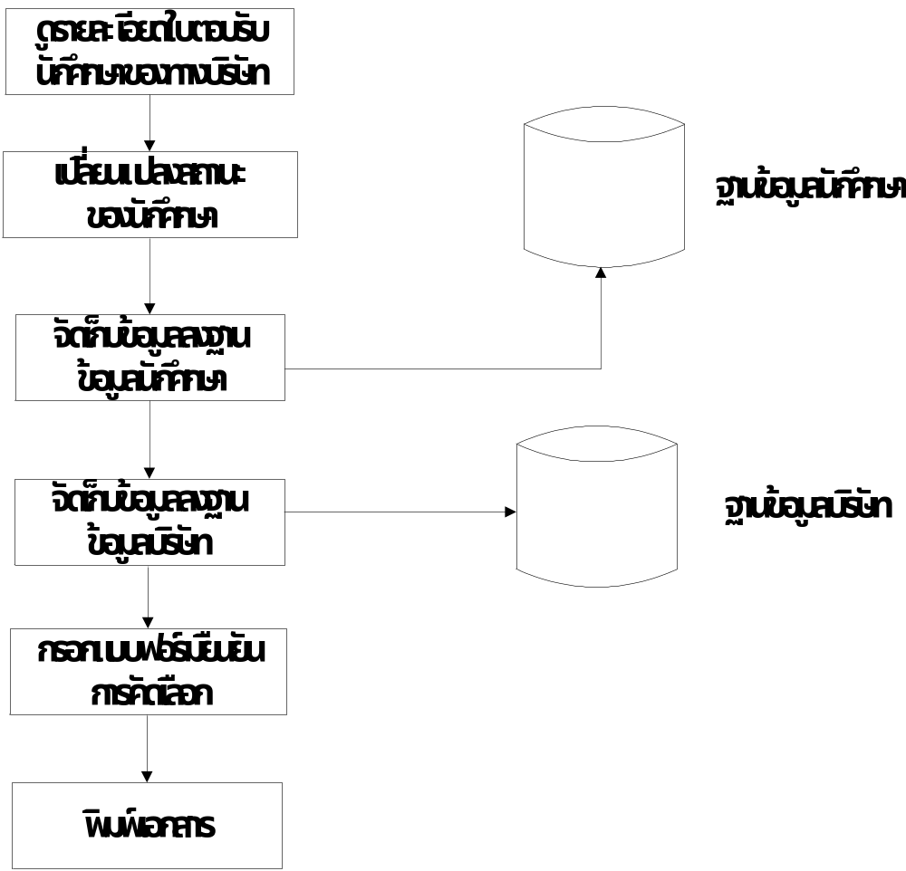

รูปที่ 5-3 การคัดเลือกนักศึกษาแบบหาด้วยตนเอง

ดูรายละเอียดใบตอบรับนักศึกษาของทางบริษัท อาจารย์ผู้รับผิดชอบรับใบตอบรับจากทางบริษัทมาเพื่อตรวจสอบว่ามีนักศึกษาชื่อใดได้เข้ารับการฝึกงานกับบริษัทดังกล่าวบ้าง และตรวจสอบว่านักศึกษาคนที่ได้นั้น ไม่ได้ทำการเลือกบริษัทกับทางคณะไว้ด้วย เพื่อป้องกันความซ้ำซ้อนของข้อมูล
เปลี่ยนแปลงสถานะของนักศึกษา ทำการเปลี่ยนแปลงสถานะของนักศึกษาที่ได้นั้นจากตอนแรก “กำลังติดต่ออยู่” ไปเป็น “ได้บริษัท....แล้ว” โดยอาจารย์ไม่ต้องทำการคัดเลือกหรือตัดสินใจเลยแต่อย่างใด เนื่องจากทางบริษัทได้คัดเลือกและตอบรับมาแล้วทางเอกสารตอบรับนั่นเอง
จัดเก็บข้อมูลลงฐานข้อมูลนักศึกษา ระบบจะทำการจัดเก็บข้อมูลว่านักศึกษาคนดังกล่าวได้รับคัดเลือกว่าได้บริษัทนั้นๆ แล้ว ลงฐานข้อมูลนักศึกษา
จัดเก็บข้อมูลลงฐานข้อมูลบริษัท ระบบจะทำการเพิ่มข้อมูลลงในฐานข้อมูลบริษัทก่อนว่า บริษัทนี้นักศึกษาไปทำการติดต่อมาเอง จากนั้นระบบจะทำการจัดเก็บข้อมูลว่าบริษัทดังกล่าวได้รับนักศึกษาคนนี้เข้ารับการฝึกงานแล้ว
กรอกแบบฟอร์มยืนยันการคัดเลือก หลังจากทำการคัดเลือกนักศึกษาเป็นที่เรียบร้อยแล้วก็จะมีข้อความแสดงว่าให้คัดเลือกนักศึกษาคนดังกล่าวกับบริษัทนั้นๆ แล้ว จากนั้นอาจารย์จะทำการกรอกแบบฟอร์มเก็บไว้เพื่อดำเนินการส่งต่อไป
พิมพ์เอกสาร ทำการพิมพ์เอกสารดังกล่าวเพื่อนำไปส่งให้ หรือติดต่อกับทางบริษัทต่อไป

5.4 ตัวอย่างขั้นตอนการทำงาน
ตัวอย่างนี้จะแสดงให้เห็นว่าขั้นตอนการเลือกสถานที่ฝึกงานแบบที่หาบริษัทจากที่คณะติดต่อไว้ให้แล้วนั้น มีขั้นตอนการทำงานทั้งหมดอย่างไร โดยจะสมมุติให้อาจารย์ที่ผู้รับผิดชอบทำการเก็บข้อมูลบริษัทลงฐานข้อมูลเรียบร้อยแล้ว ดังนั้นขั้นตอนจะเริ่มที่นักศึกษาทำการลงทะเบียนเป็นต้นไป จนได้บริษัทที่จะฝึกงาน แล้วอาจารย์ผู้รับผิดชอบการฝึกงานทำการพิมพ์เอกสารออกมาเป็นลายลักษณ์อักษรจึงถือว่าการทำงานของระบบสิ้นสุดลง

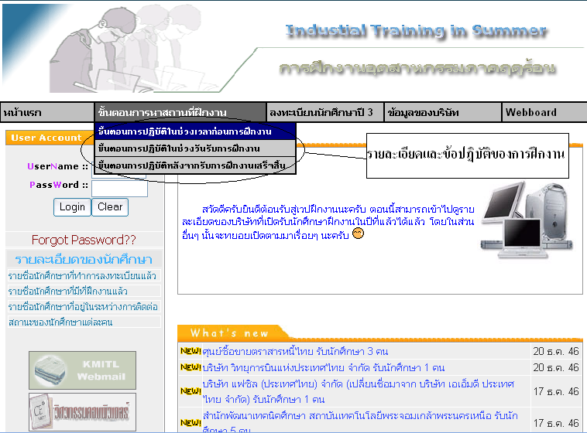
รูปที่ 5-4 รายละเอียดต่างๆ ของการเข้ารับการฝึกงาน

การลิงค์ดังกล่าวนั้นจะมีรายละเอียดปลีกย่อยในส่วนของข้อปฏิบัติต่างๆ ของการเข้ารับการฝึกงานว่าก่อนที่ฝึกงานนั้น ควรทำอย่างไรบ้าง ระหว่างการฝึกงานควรทำอย่างไรบ้าง และหลังจากการฝึกงานสิ้นสุดลงต้องทำอย่างไรบ้าง รวมไปถึงรายละเอียดขั้นตอนในการใช้ระบบในการหาสถานที่ไปฝึกงานด้วยเช่นกัน
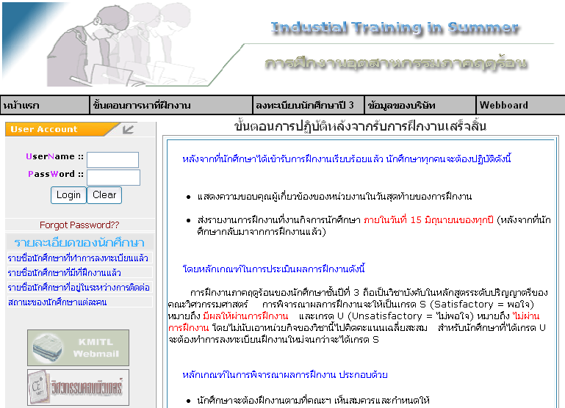

รูปที่ 5-5 รายละเอียดของวิชาฝึกงาน

โดยในรูปที่ 5-5 นั้นจะเป็นตัวอย่างที่แสดงให้เห็นถึงรายละเอียดว่าหลังจากฝึกงานเสร็จแล้ว นักศึกษาต้องทำอะไรบ้าง เป็นต้น และหลังจากดูรายละเอียดเสร็จแล้ว ขั้นตอนต่อไปจะเป็นการลงทะเบียน ซึ่งจะมีลิงค์ เพื่อไปทำการลงทะเบียนอยู่ด้านบนว่า “ลงทะเบียนนักศึกษา ปี 3 ”
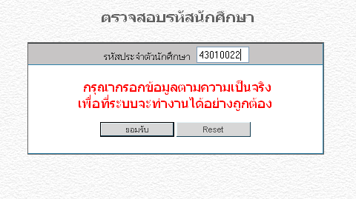
รูปที่ 5-6 การตรวจสอบรหัสนักศึกษาก่อนการลงทะเบียน

จะเห็นได้ว่าจะมีหน้าจอและแบบฟอร์มให้กรอกรหัสนักศึกษา ซึ่งในหน้านี้นั้นจะมีไว้เพื่อกรองเอาเฉพาะรหัสนักศึกษาที่เป็นนักศึกษาภาควิศวกรรมคอมพิวเตอร์ ชั้น 3D และ 2P เท่านั้นในการเข้ารับการฝึกงาน ซึ่งถ้ากรอกรหัสที่ไม่ใช่นักศึกษาภาควิศวกรรมคอมพิวเตอร์ ชั้น 3D และ 2P แล้ว เช่นในที่นี้ ใส่ 43010022 ซึ่งเป็นรหัสนักศึกษาของชั้นปี 4D ก็จะทำให้หน้าจอแสดงเป็นดังรูปที่ 5-7
ซึ่งจะเห็นว่าระบบจะแจ้งเตือนว่าให้กรอกรหัสนักศึกษาให้ถูกต้อง และด้านล่างจะอธิบายว่า ถ้ากรอกรหัสถูกต้อง (เป็นนักศึกษาภาคคอมพิวเตอร์) แล้วก็ยังไม่สามารถเข้าระบบได้ นั่นหมายความว่านักศึกษาคนนั้นฝึกงานไม่ตรงตามหลักสูตร คืออาจจะเป็นนักศึกษาชั้น 4D หรือ 3P นั่นเอง ซึ่งระบบจะไม่สามารถตัดสินใจเองได้ จึงแจ้งให้นักศึกษาทราบเพื่อไปทำการติดต่อกับอาจารย์ผู้รับผิดชอบการฝึกงานด้วยตนเองต่อไป มิใช่ความผิดพลาดของระบบแต่อย่างใด
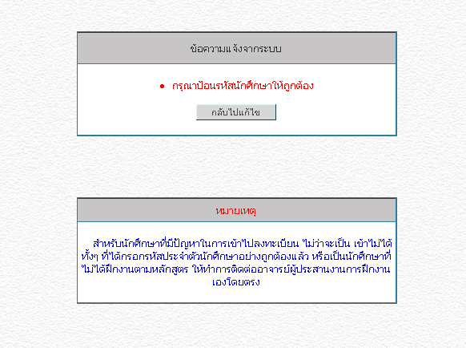
รูปที่ 5-7 การแจ้งเตือนว่ารหัสนักศึกษาผิดพลาด

จากนั้นถ้าเปลี่ยนมาทำการกรอกรหัสนักศึกษาเป็น 44010507 ซึ่งเป็นนักศึกษา 3D จะทำให้หน้าจอมาเป็นหน้าจอดังรูปที่ 5-8 จากนั้นให้ทำตรวจสอบชื่อ – นามสกุล และรหัสนักศึกษาว่าถูกต้องหรือไม่ ถ้าถูกต้องให้กดตกลงไป ระบบจะทำการส่งรหัสผ่านในการเข้าสู่ระบบไปให้นักศึกษาคนนั้นๆ ที่เมล์สถาบัน ซึ่งในที่นี้ก็จะเป็น S4010507@kmitl.ac.th

จากนั้นให้นักศึกษาไปทำการนำเอารหัสผ่านจากเมล์สถาบันมาทำการล็อกอินที่หน้าแรก จะเข้ามายังหน้าแรกของสมาชิกเป็นดังรูปที่ 5-8
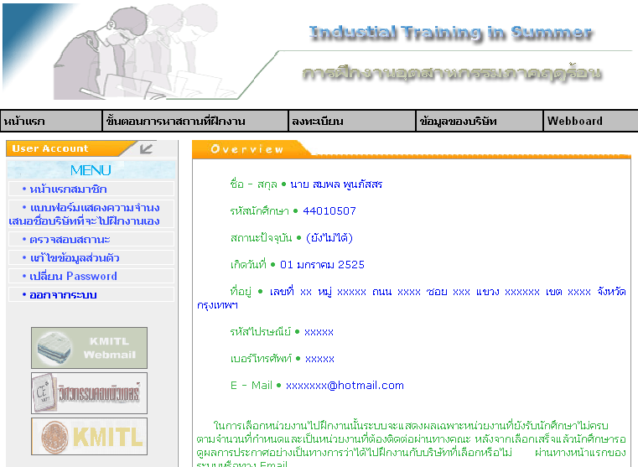
รูปที่ 5-8 หน้าจอแรกของสมาชิก

โดยในส่วนหน้าแรกของสมาชิกนั้นสามารถที่จะทำการแก้ไขข้อมูลส่วนตัวได้ เปลี่ยนรหัสผ่านได้ ซึ่งด้านล่างของหน้าจอในรูปที่ 5-8 นี้นั้น จะมีรายชื่อบริษัทที่สามารถรับนักศึกษาได้แสดงผลอยู่ เพื่อให้นักศึกษาได้ทำการเลือกบริษัทที่ต้องการดังรูปที่ 5-9 ซึ่งหลังจากที่ได้เลือกบริษัทตรงเช็คก์บ๊อกแล้ว ด้านล่างขวาจะมีช่องยืนยันการเลือกบริษัทดังกล่าว โดยจะมีรหัสนักศึกษาแสดงอยู่ นักศึกษาจะต้องตรวจสอบรหัสนักศึกษาให้ถูกต้อง รวมทั้งในช่องรหัสผ่าน จะต้องกรอกรหัสผ่านให้ถูกต้องอีกครั้งเพื่อความแน่นอน ยืนยันว่าได้เลือกบริษัทนี้ดังรูปที่ 5-10

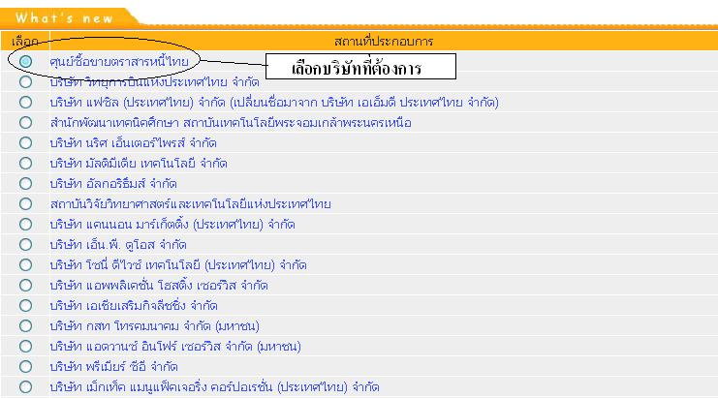
รูปที่ 5-9 หน้าจอแสดงการเลือกบริษัทที่ต้องการ

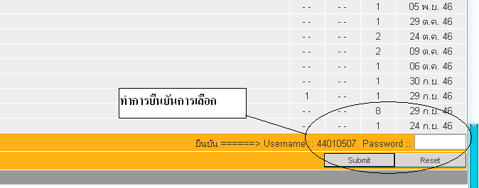
รูปที่ 5-10 แบบฟอร์มยืนยันรหัสผ่าน

ซึ่งเมื่อนักศึกษาทำการเลือกบริษัทและทำการขั้นตอนจนเสร็จสิ้นแล้ว ระบบจะทำการแจ้งเตือนว่าได้เก็บข้อมูลลงในฐานข้อมูลแล้ว โดยขั้นตอนต่อไปที่เหลือนั้นจะเป็นส่วนของอาจารย์ผู้รับผิดชอบการฝึกงานเป็นผู้ทำการมาตรวจสอบรายละเอียดว่ามีบริษัทไหนที่นักศึกษาเลือกบ้าง โดยหน้าจอหลักของอาจารย์นั้นจะเป็นดังรูปที่ 5-11

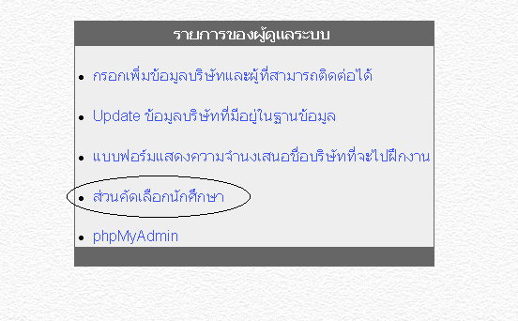
รูปที่ 5-11 รายการการทำงานของอาจารย์ผู้ดูแลระบบ

กรอกเพิ่มข้อมูลบริษัทและผู้ที่สามารติดต่อได้ ในส่วนการทำงานนี้จะเป็นการเพิ่มข้อมูลบริษัทที่เข้ามาในตอนแรก ซึ่งจะเป็นบริษัทที่เพิ่มขึ้นมาจากที่มีอยู่แล้ว โดยการเพิ่มในส่วนนี้จะเป็นการเพิ่มก่อนหน้าที่จะเปิดระบบให้ทำงาน โดยต้องกรอกรายละเอียดต่างๆ ของบริษัท รวมไปถึงรายละเอียดของผู้ที่สามารถติดต่อได้ของบริษัทนั้น ๆ ด้วย
Update ข้อมูลบริษัทที่มีอยู่ในฐานข้อมูล ส่วนนี้จะต่างจากส่วนข้างต้นตรงที่ว่า เป็นการเพิ่มเติมบริษัทในกรณีที่พบว่าบริษัทที่จะเพิ่มนั้นมีรายละเอียดอยู่ในฐานข้อมูลอยู่แล้ว โดยจะเพิ่มเติมในส่วนของรายละเอียดในการฝึกงานในปีนั้นๆ เพิ่มลงไปเท่านั้น
แบบฟอร์มแสดงความจำนงเสนอชื่อบริษัทที่จะไปฝึกงาน จะเป็นส่วนที่ทำงานในด้านการเข้าไปกรอกแบบฟอร์มเพื่อส่งไปยังกองกิจการนักศึกษาในกรณีที่นักศึกษามีความจำนงที่จะหาสถานที่ในการเข้ารับการฝึกงานด้วยตนเองนั่นเอง
ส่วนคัดเลือกนักศึกษา เป็นส่วนที่เป็นการทำงานต่อจากขั้นตอนการเลือกบริษัทของนักศึกษานั่นเอง เป็นการคัดเลือกนักศึกษาว่าจะไปฝึกงานกับบริษัทที่ได้เลือกไว้หรือไม่
PhpMyAdmin เป็นลิงค์ที่เข้าไปทำงานเกี่ยวกับฐานข้อมูลทั้งหมด
โดยจากขั้นตอนการเลือกบริษัทของนักศึกษาแล้วนั้น อาจารย์ผู้รับผิดชอบจะเข้าไปทำการคัดเลือกนักศึกษาโดยเข้าไปที่ “ส่วนคัดเลือกนักศึกษา” จากนั้นหน้าจอจะแสดงผลว่ามีบริษัทใดบ้างที่มีนักศึกษาทำการเลือกมาบ้าง แล้วทางอาจารย์ยังไม่ได้เข้ามาทำการคัดเลือก ซึ่งถ้าอาจารย์ทำการคัดเลือกไปแล้ว บริษัทเหล่านั้นก็จะไม่แสดงขึ้นมาอีก นอกเสียจากว่าจะมีนักศึกษาเลือกเพิ่มเข้ามาอีก
หน้าจอดังกล่าวจะแสดงดังรูปที่ 5-12 โดยชื่อบริษัททั้งหมดจะเรียงตามวันที่นักศึกษาคนนั้นๆ ได้เลือกไว้ เพื่อความสะดวกต่อการคัดเลือกของอาจารย์ผู้รับผิดชอบ ในที่นี้นั้น นักศึกษารหัส 44010507 ได้เลือกที่ ศูนย์ซื้อขายตราสารหนี้ไทยไว้ และไม่มีนักศึกษาคนอื่นๆ เลือกบริษัทอื่นๆ เข้ามาเลย จึงมีการแสดงผลเพียงแค่ ศูนย์ซื้อขายตราสารหนี้ไทย เท่านั้น โดยจะแสดงด้วยว่าได้เลือกไว้ในวันที่ 2 กุมภาพันธ์ 2547 จากนั้นอาจารย์ผู้รับผิดชอบจะทำการคลิกเลือกที่ชื่อของบริษัท คือ ศูนย์ซื้อขายตราสารหนี้ไทย

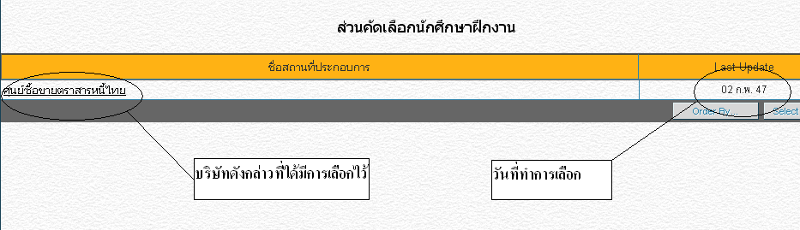
รูปที่ 5-12 บริษัทที่มีนักศึกษาเลือกเข้ามา

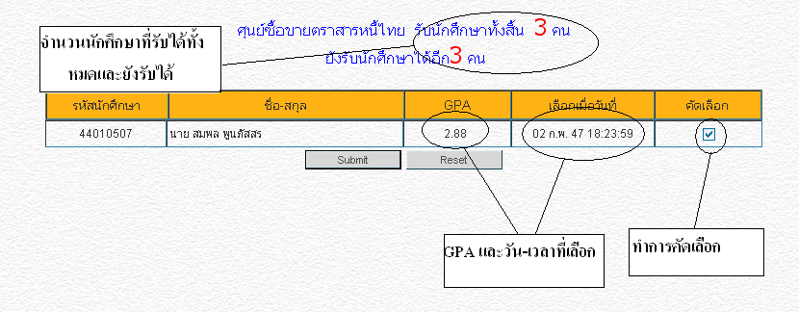
รูปที่ 5-13 หน้าจอการคัดเลือกนักศึกษา
หลังจากคลิกเข้ามาแล้วนั้นหน้าจอถัดไปจะเป็นดังรูปที่ 5-13 ซึ่งจะแสดงรายละเอียดทั้งหมดว่า ศูนย์ซื้อขายตราสารหนี้ไทยนี้ รับนักศึกษาทั้งสิ้นกี่คน แล้วขณะนี้เหลือรับได้แค่กี่คน ส่วนรายละเอียดในตารางนั้นจะเป็นรายชื่อนักศึกษาทั้งหมดทุกคนที่ทำการเลือกที่บริษัทนี้ มีชื่อ – นามสกุล รหัสนักศึกษา GPA และจะเรียงตามลำดับตามวันที่ที่นักศึกษาแต่ละคนเลือก รวมทั้ง GPA ด้วย แต่ในที่นี้นั้นมีเลือกแค่คนเดียว จากนั้นอาจารย์ผู้รับผิดชอบก็จะทำการเลือกที่เช็คก์บ็อกด้านหลัง ซึ่งถ้ามีหลายคนก็สามารถเลือกให้ครบตามจำนวนที่บริษัทนั้นรับได้เลยในทีเดียว จากนั้นทำการกด submit
หลังจากกดปุ่ม submit ไปแล้ว หน้าจอจะเป็นดังรูปที่ 5-14 ซึ่งระบบจะแจ้งว่าได้ทำการคัดเลือกนักศึกษา 44010507 เรียบร้อยแล้ว และระบบทำการเปลี่ยนแปลงสถานะของนักศึกษาจาก “กำลังดำเนินการอยู่” ไปเป็น “ได้บริษัท.... แล้ว” พร้อมทั้งเก็บข้อมูลลงฐานข้อมูลแล้ว

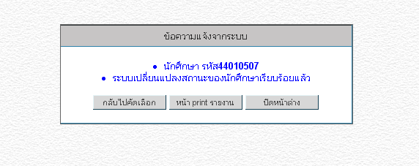
รูปที่ 5-14 การคัดเลือกเรียบร้อย

หลังจากนั้นแล้ว จะคำสั่งให้อาจารย์ผู้รับผิดชอบเลือกว่าจะทำสิ่งใดต่อ ดังแสดงในรูปที่ 5-14
กลับไปคัดเลือก เป็นคำสั่งเพื่อกลับไปทำการคัดเลือกยังบริษัทอื่นๆ ต่อไปที่ยังไม่ได้ทำการคัดเลือก ซึ่งในที่นี้นั้นจะไม่มีแล้ว แต่ในทางความเป็นจริงจะมีบริษัทอีกมากที่ยังไม่ได้ทำการคัดเลือก
หน้า print รายงาน เป็นคำสั่งเพื่อไปทำการพิมพ์รายละเอียดว่าบริษัทนี้ทั้งหมดมีนักศึกษาชื่อใด รหัสนักศึกษาใด ได้เข้ารับการฝึกงานบ้าง เพื่อนำไปส่งให้ทางบริษัทต่อไป
ปิดหน้าต่าง เป็นคำสั่งที่ให้ปิดหน้าต่างนี้ไปทันที ไม่ต้องการกลับไปคัดเลือกนักศึกษาต่อแล้ว รวมทั้งยังไม่จำเป็นที่จะต้องไปพิมพ์รายงาน อาจเพราะเนื่องจากบริษัทนี้ยังสามารถรับนักศึกษาเข้ารับการฝึกงานได้อีก จึงจะรอไปก่อน เป็นต้น

จึงเป็นการสิ้นสุดขั้นตอนทั้งหมดตั้งแต่ นักศึกษาเข้ามาลงทะเบียนกับทางระบบ ค้นหาพร้อมทั้งบริษัทที่ต้องการไปเข้ารับการฝึกงาน เลือกบริษัทนั้นๆ จากนั้นก็เป็นขั้นตอนในการคัดเลือกของทางอาจารย์ผู้รับผิดชอบการฝึกงาน

